UTS PAM

PENGEMBANGAN APLIKASI MOBILE RA



Oleh :

Hariando Muthi 1201400004

JURUSAN TEKNOLOGI PRODUKSI DAN INDUSTRI TEKNIK INFORMATIKA

INSTITUT TEKNOLOGI SUMATERA LAMPUNG SELATAN

2023

**LINK GITHUB :** <https://github.com/hariando7/UTS-PAM-HariandoMuthi-120140004-RA>

**Soal:**

Anda diminta untuk membuat sebuah aplikasi mobile sederhana menggunakan React Native dengan kriteria sebagai berikut:

1. Minimal terdapat 3 halaman aplikasi, yaitu:
   1. Halaman utama

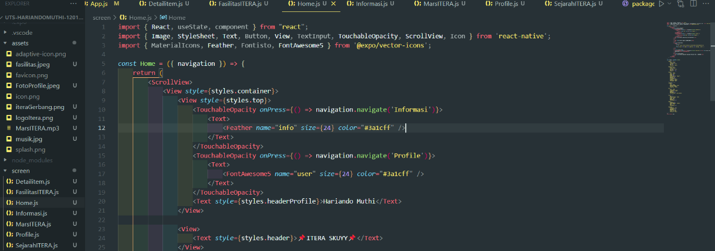

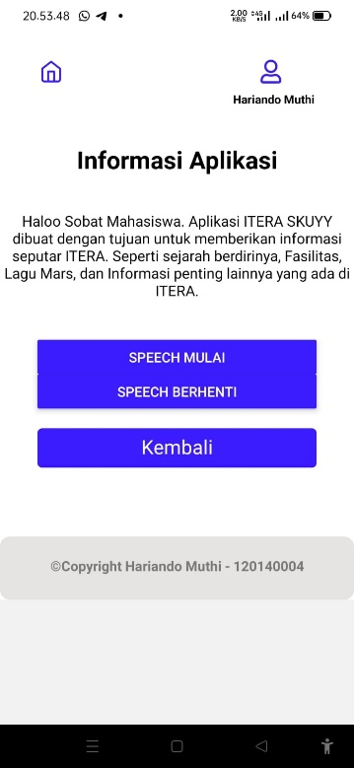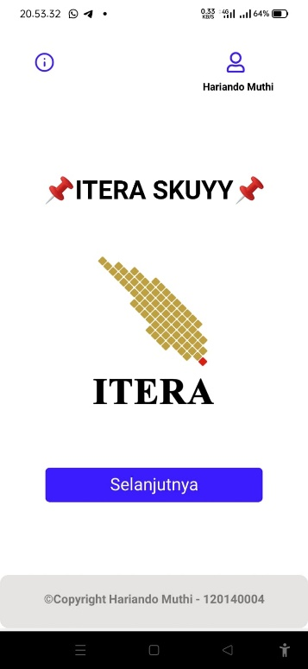

* 1. Halaman detail item

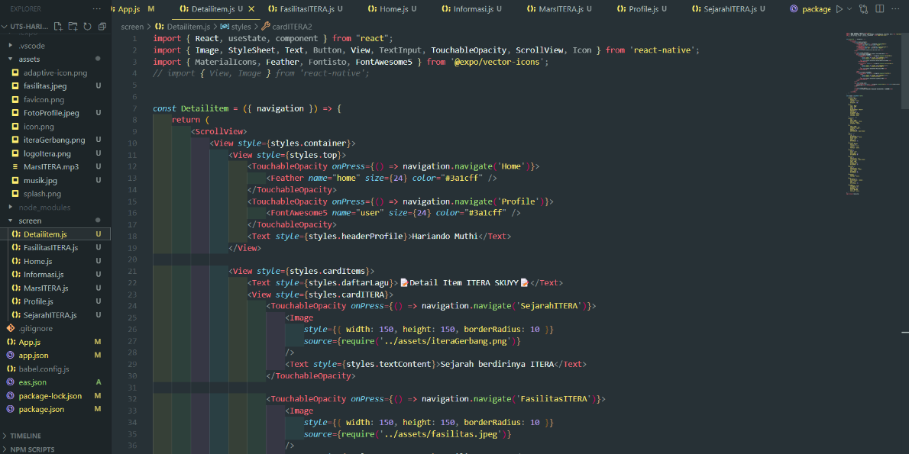

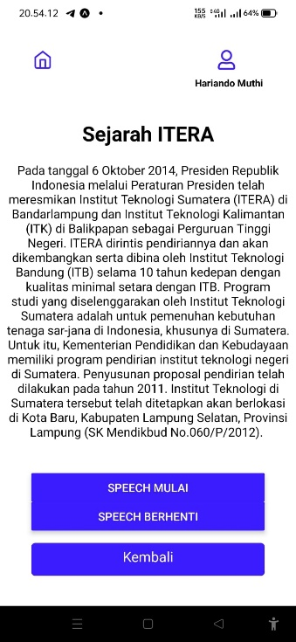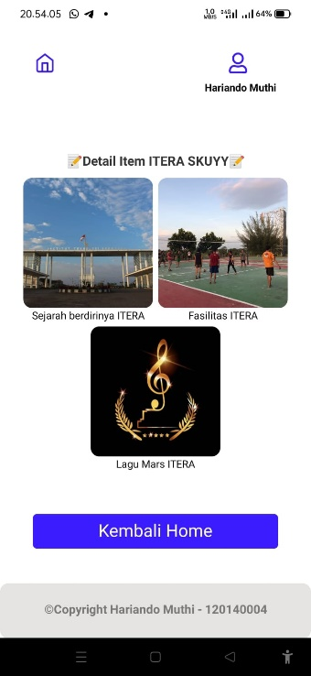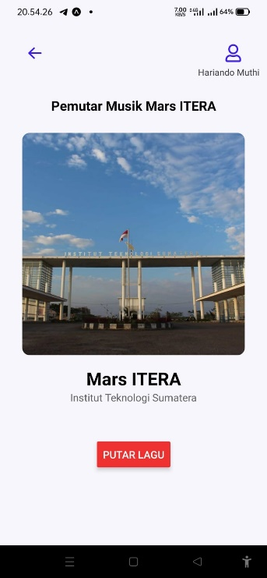

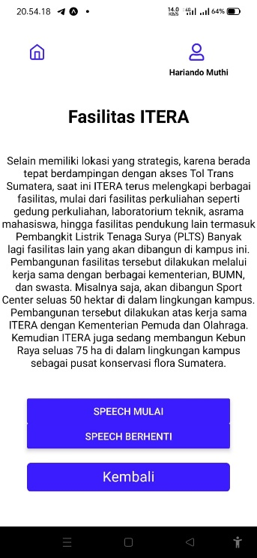

* 1. Halaman profil mahasiswa

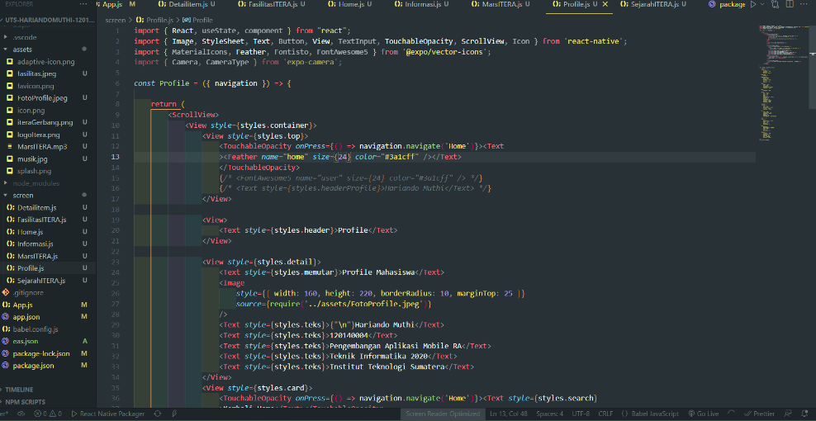

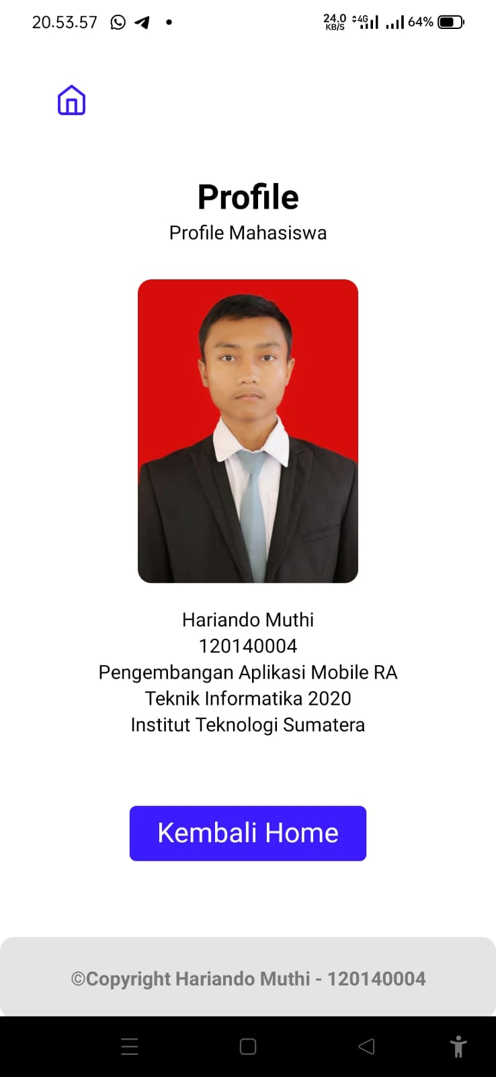

1. Aplikasi harus menerapkan fungsi navigasi antar halaman menggunakan React Navigation.

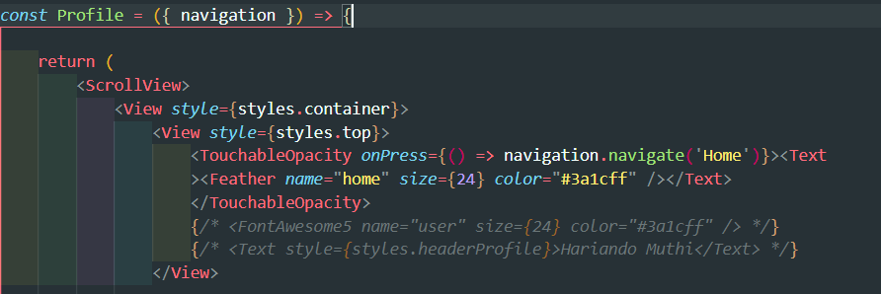

Pada tahap ini sudah dilakukan halaman menggunakan reac Navigation seperti berpindah ke halaman lain seperti profile, halaman utama, halaman Item dan lainnya.

1. Aplikasi harus menerapkan fungsi Redux untuk mengelola state aplikasi.

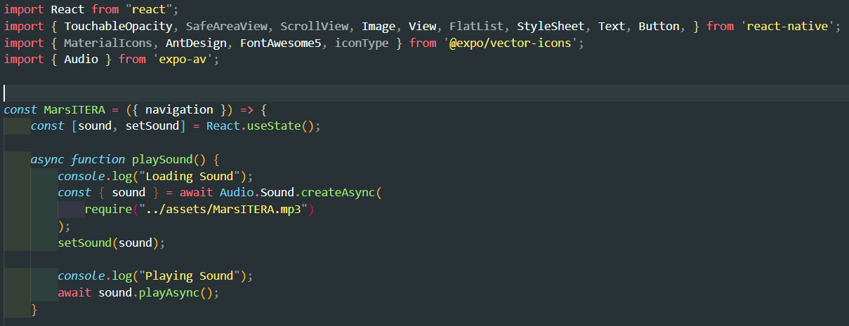

1. Aplikasi boleh menggunakan 1 API gratis, tanpa perlu basis data dan backend API
2. API Audio Expo
3. API Speech Expo
4. Aplikasi harus menerapkan minimal 1 API Expo untuk memenuhi salah satu kebutuhan fungsionalitas aplikasi.
5. API Audio Expo

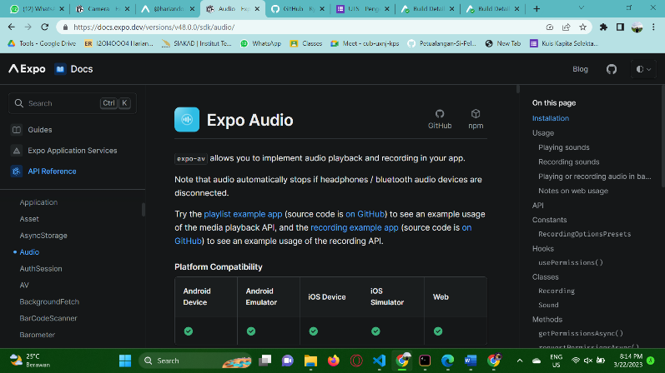

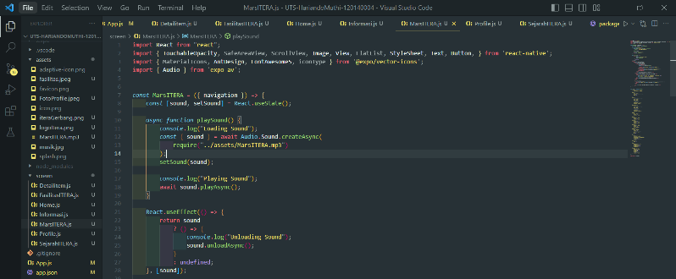



1. API Speech Expo

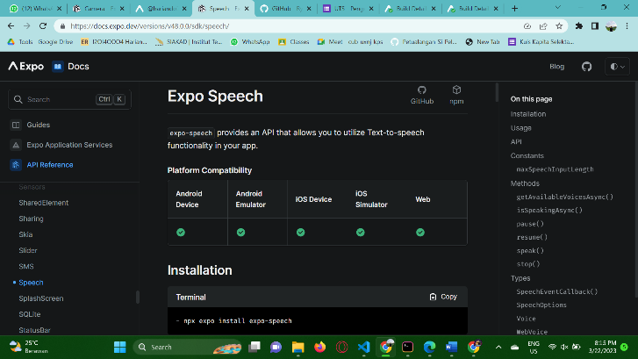

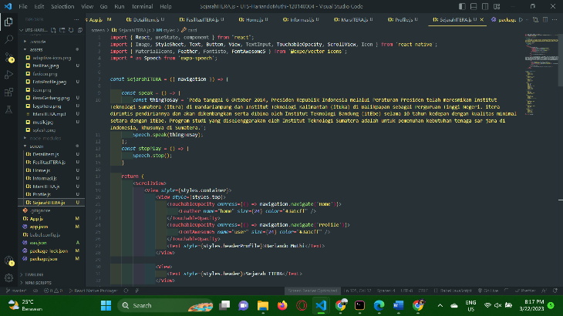



1. Aplikasi harus diupload ke dalam github dalam bentuk zip dan dapat di install

<https://github.com/hariando7/UTS-PAM-HariandoMuthi-120140004-RA/blob/main/README.md>

<https://drive.google.com/drive/folders/1ebeD0g-9j-OcodDOrRuPnfG90JuSiCWW?usp=sharing>

1. Mahasiswa harus melampirkan source code aplikasi pada sebuah repository di GitHub dan memberikan link ke repository tersebut pada laporan tugas.

<https://github.com/hariando7/UTS-PAM-HariandoMuthi-120140004-RA>

1. Mahasiswa harus menyertakan screenshot aplikasi pada laporan tugas dan repository di GitHub.
2. Repository di GitHub harus memiliki README yang menjelaskan cara menjalankan aplikasi dan instruksi untuk mengisi API key (jika diperlukan).

<https://github.com/hariando7/UTS-PAM-HariandoMuthi-120140004-RA/blob/main/README.md>